**HƯỚNG DẪN SỬ DỤNG VINAORM (NETBEAN)**

Bước 1: Tạo Project Java, ở đây đặt tên là **TestMyORM**

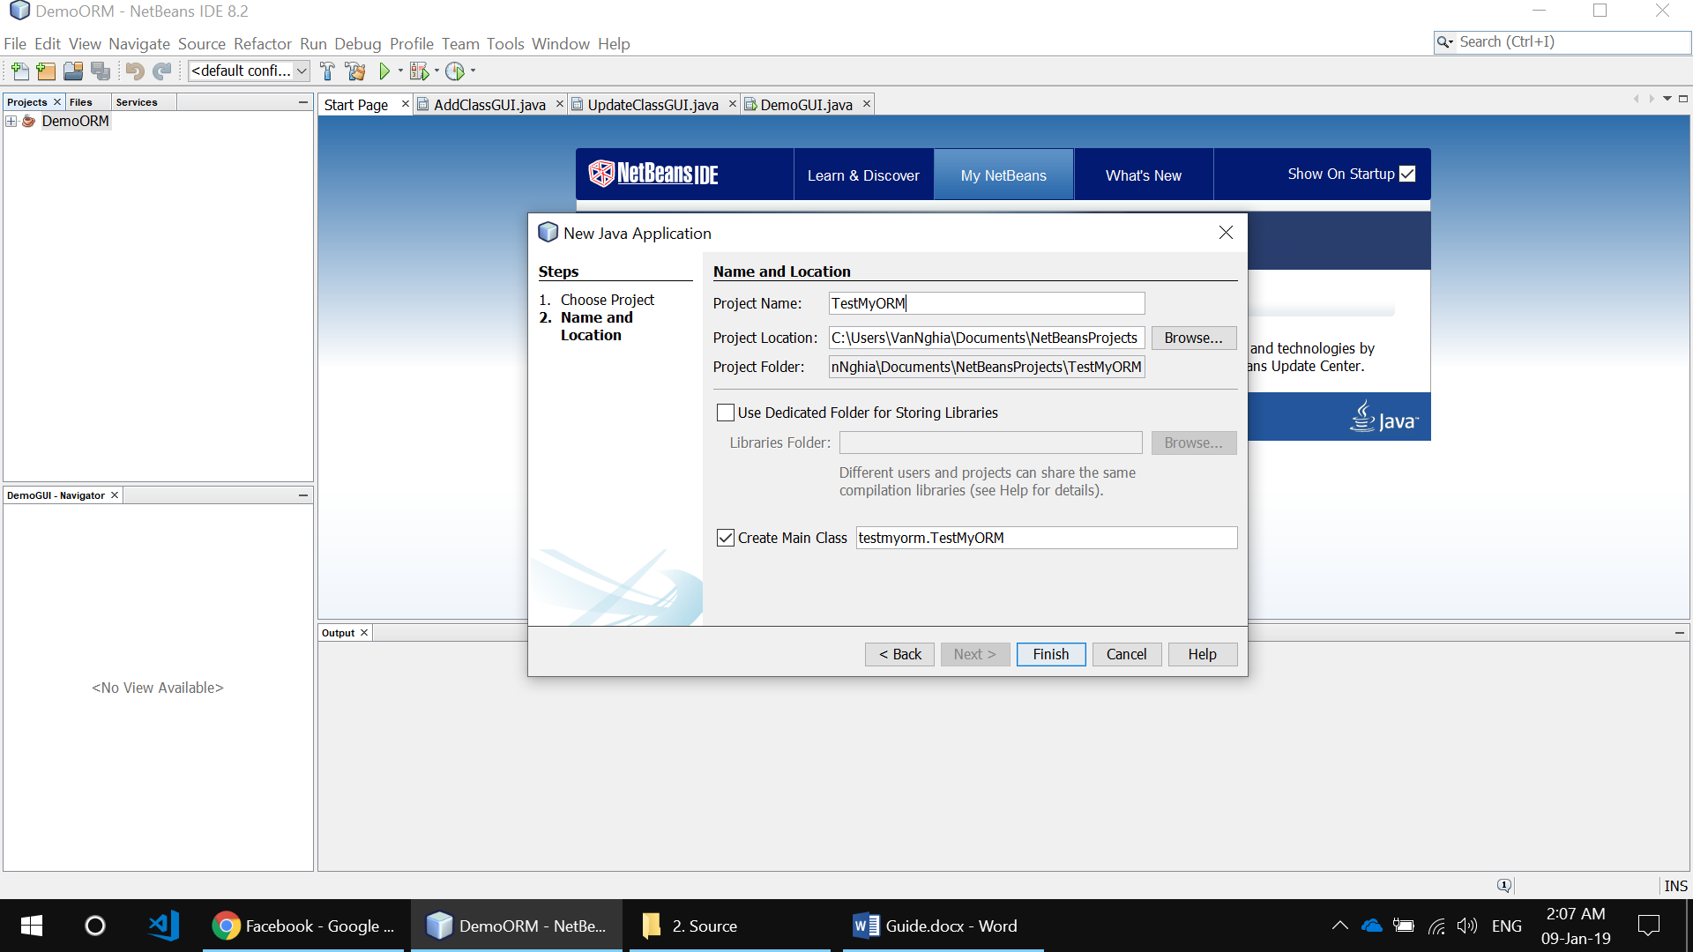

Bước 2: Chuột phải vào Project và chọn **Properties**

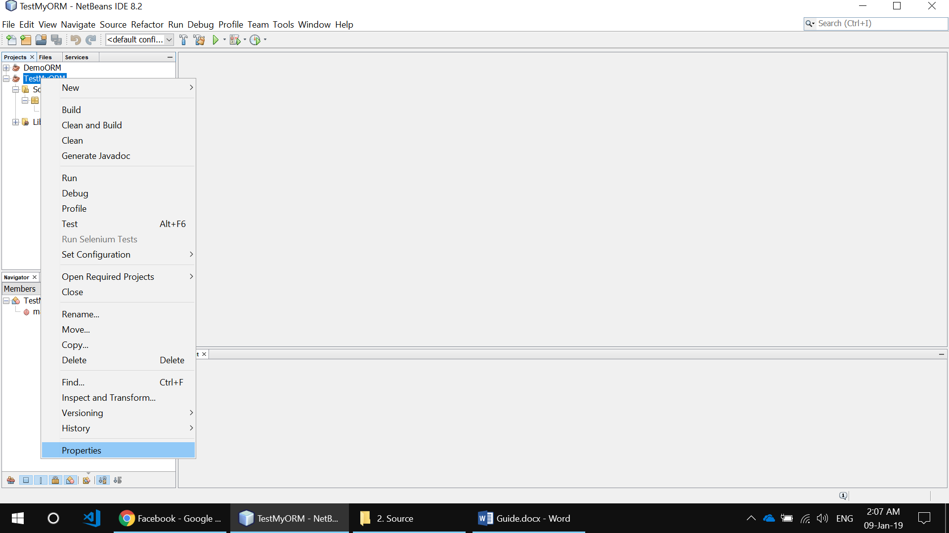

Bước 3: Tại tab **Source/Source Package Folders**, nhấn vào **Add Folder**

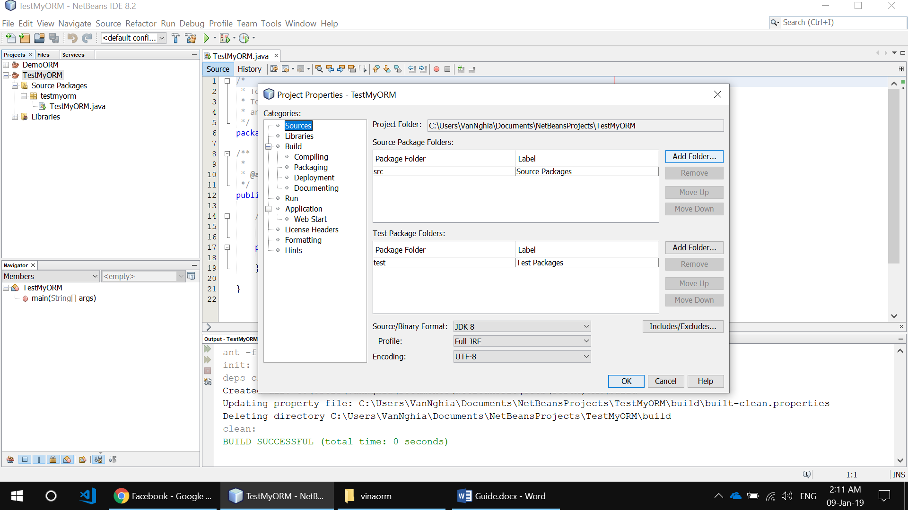

Bước 4: Import thư viện (thư mục **src**) vào và nhấn **OK**

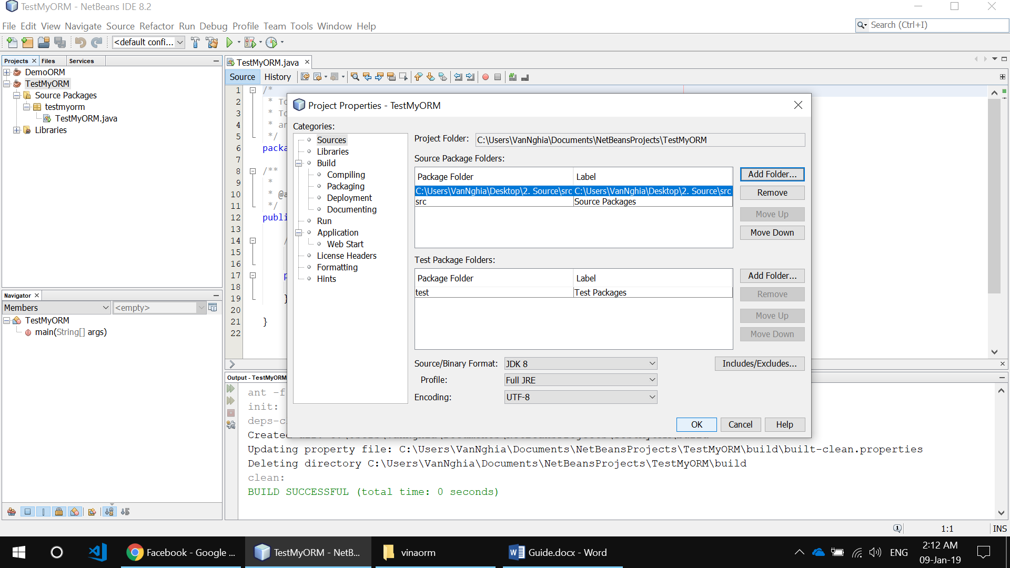

Bước 5: Sử dụng thư viện **VinaORM** đã được cài đặt

